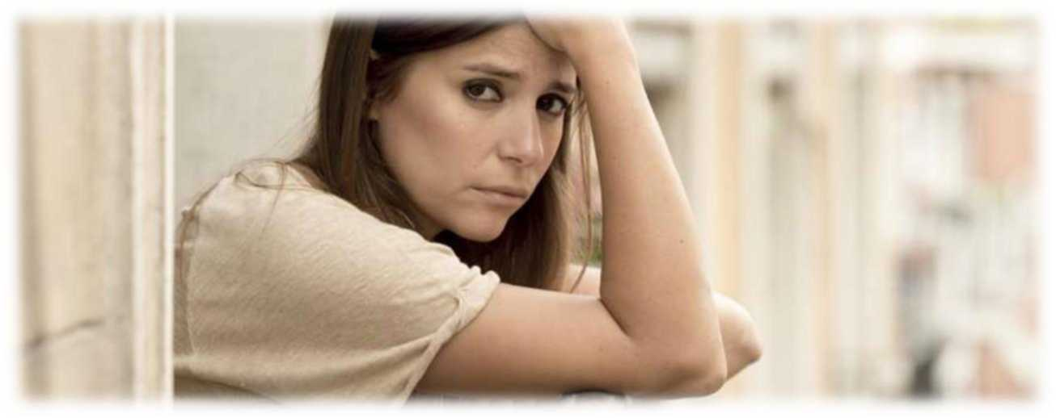
Зимни депресии

С настъпването на зимата освен мрачното небе, студът и дъждовните дни, идват и зимните депресии. Медицинското им наименование е фотозависима депресия, отнасяща се към сезонните афективни разстройства (САР). Възникват през есента, когато дните се скъсяват, а нощите се удължават. Обичайните симптоми са униние, апатия, постоянно чувство на умора, понижена работоспособност, сънливост, повишен апетит, лошо настроение, повишаване на телесното тегло. Типични са оплакванията за болки в гърба, врата, корема, крайниците, както и постоянно главоболие. Тези симптоми достигат апогея си през януари и отшумяват края на май, началото на юни. САР са по-чести при жени на възраст 20 - 40 години.
Зимната депресия се обяснява с повишения синтез и секреция на хормона мелатонин, поради намаляването на светлината. Той има значение за синхронизацията на денонощния ритъм на различните органи и системи с редуването на светлината и тъмнината. Благодарение на този хормон човек може да заспива и да има здрав сън. Секрецията му зависи от редуването на светлите и тъмните периоди на денонощието. Активността на синтеза му се повишава около 20 часа, пикът на концентрация се достига към 3 часа призори, след което постепенно се понижава.
Как да се справим със зимната депресия? Най-доброто средство за лечение е светлината-използвайте всеки слънчев зимен ден, отделяйте си време за разходки на чист въздух, а когато сте в затворени помещения, използвайте по-силно и ярко осветление. Дайте си време - никой не се излекува за дни. Полагайте повече грижи за себе си:
- Правете нещата, които са Ви доставяли удоволствие, нищо че в момента няма да Ви е до тях. Както казва приказката "апетитът идва с яденето";
- Останете активни - така ще Ви е по-трудно да се почувствате зле;
- Общувайте с близки и приятели, тяхното оптимистично настроение може да Ви зарази;
- Споделете как се чувствате със своите близки и приятели;
- Използвайте всяка възможност да раздавате на околните любов и доброта - правете им подаръци, помогнете или просто изразете съчувствие. Равнодушието ни към другите прави света сив, пуст и безрадостен;
- Правете си ежедневно някакви малки подаръци;

- Хранете се редовно, приемайте повече плодове и зеленчуци, увеличете разходките, независимо от студа, правете физически упражнения;
- Въздържайте се от алкохол - той е с действието на депресант.

Може ли сезонната депресия да бъде излекувана?
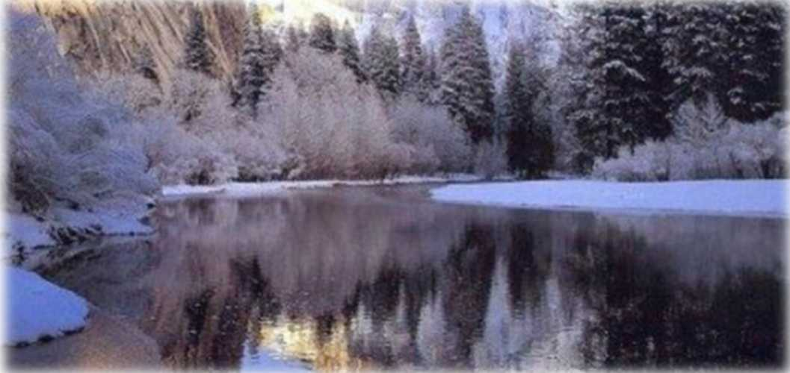

Сезонната депресия, както самото име показва трае единствено през есенно-зимния сезон, след което симптомите изчезват. Трудно е обаче да изискваме от хората, които страдат от такава депресия да се въоръжат с търпение и да почакат по-топлите сезон. Депресийните състояния имат огромно влияние върху ежедневното функциониране на човека, те го влошават или напълно парализират, затова симптомите не трябва да бъдат подценявани. В случай, че проблемът с настроението продължи дълго време трябва да се обърнем към специалист. Най-успешният метод за лечение е фототерапията. Провежда се с използването на флуоресцентни лампи, с които се осветяват очите на пациента със сила близка до природната. Терапевтичното действие на тези лампи е научно потвърдено. Хората, които страдат от сезонна депресия не само заради климатичните промени не бива обаче да смятат, че фототерапията изцяло ще замести контактите с психотерапевта.
Подобно на сърдечните заболявания или диабета, депресията е сериозно заболяване. Всеки човек може да се почувства депресиран. За хората, които са депресивни най-трудното е да потърсят помощ, но това е първата крачка, за да се почувстват по-добре. Не се колебайте да потърсите услугите на личния си лекар, на психиатър или на психолог, ако симптомите Ви продължат повече от две седмици.

